國立東華大學

資訊管理學系

課程名稱:資訊科技與應用

論文題目
人工智慧技術在企業決策支援系統之應用研究

研究生：陳致均
學號:411435066
指導教授：陳文盛 教授

繳交日期: 民國 115 年 3 月 9日
目錄
第一章 緒論 3
1.1 研究背景 3
1.2 研究動機 3
1.3 研究目的 4
第二章 文獻探討 5
2.1 相關研究 5
2.2 文獻整理 5
第三章 研究方法 7
3.1 研究架構 7
第四章 研究結果 12
第五章 結論與建議 13
5.1 研究結論 13
5.2 研究建議 13
參考文獻 14

圖目錄
圖 1研究架構圖 7
圖 2研究流程圖 8
圖 3 AI決策支援系統架構 9
圖 4 AI系統對決策效率影響 12
表目錄

表 1研究變數定義 10
表 2企業人力組成統計表 11
表 3研究假設彙整表 11

第一章 緒論

1.1 研究背景
隨著資訊科技的快速發展，企業每天產生大量數據，包括市場資訊、顧客資料以及營運數據等。傳統決策方式多依賴管理者經驗或簡單的資料分析，面對現代企業龐大的資料量與複雜的市場環境時，往往難以做出即時且精確的決策。因此，企業逐漸導入決策支援系統（Decision Support System, DSS），利用資訊系統協助管理者分析資料與制定決策。決策支援系統主要用於處理半結構化或非結構化問題，幫助企業管理者在複雜環境中做出更有效的決策。

1.2 研究動機
近年來人工智慧（Artificial Intelligence, AI）的發展，使決策支援系統進一步提升其分析能力。AI可以透過機器學習與資料分析技術，從大量資料中發現潛在模式並提供預測結果，協助企業做出更準確的決策。例如AI系統能快速分析大量資料並提供資料導向的建議，減少人為偏誤並提升決策品質。
因此，本研究的動機在於探討人工智慧技術在企業決策支援系統中的應用情形，以及AI導入後對企業決策效率與決策品質的影響。本研究希望透過文獻分析與研究架構設計，了解AI技術如何改善企業的決策流程，並分析其在企業管理與營運上的實際價值。

1.3 研究目的
研究目的包括：
1.探討人工智慧技術在企業決策支援系統中的應用方式。
2.分析AI技術對企業決策效率與準確度的影響。
3.提出企業導入AI決策支援系統之建議與發展方向。

第二章 文獻探討

2.1 相關研究
決策支援系統（DSS）是一種協助企業管理者分析資料與制定策略的資訊系統，其主要功能在於提供資料分析、模型分析與決策建議，以支援企業管理與策略規劃。早期DSS多依賴資料庫與統計模型進行分析，但在面對大量資料時，其分析能力與預測能力受到限制。

2.2 文獻整理
隨著人工智慧技術的發展，研究者開始將AI技術整合至決策支援系統中。研究指出，AI技術如機器學習、深度學習與自然語言處理等，可以提升系統的資料分析能力，使系統能夠從大量資料中發現規律並提供預測建議。AI與DSS結合後，可形成智慧型決策支援系統（Intelligent Decision Support System），能即時分析企業資料並提供更精確的決策建議。
此外，AI技術也能改善企業決策效率。例如在工業4.0環境中，AI決策支援系統能夠透過感測器與物聯網資料即時分析生產資訊，協助企業進行品質控制、供應鏈管理以及生產預測，進而提高營運效率與降低成本。
研究也指出，AI決策支援系統在企業決策過程中可以提供資料導向的分析結果，減少人為偏誤並提升決策品質。透過AI模型分析大量資料，企業管理者能更快速地取得關鍵資訊，並做出更準確的策略決策。
另一方面，一些研究也指出AI決策支援系統在實際導入時仍面臨挑戰，例如資料品質不足、企業系統整合困難以及員工對AI系統的不信任等問題。然而若能結合人類判斷與AI分析能力，企業仍能顯著提升決策效率與組織競爭力。
綜合上述文獻可知，人工智慧與決策支援系統的結合已成為企業資訊管理的重要發展方向，未來AI技術在企業決策與商業分析領域仍具有相當大的研究與應用潛力。

第三章 研究方法

3.1 研究架構
本研究採用文獻分析與問卷調查方法，探討人工智慧技術在企業決策支援系統中的應用情形。首先透過文獻整理建立研究架構，如圖 1所示，說明人工智慧技術如何影響決策支援系統效能與企業決策效率。接著透過問卷調查蒐集企業管理人員與資訊系統使用者的意見，並利用統計方法進行分析。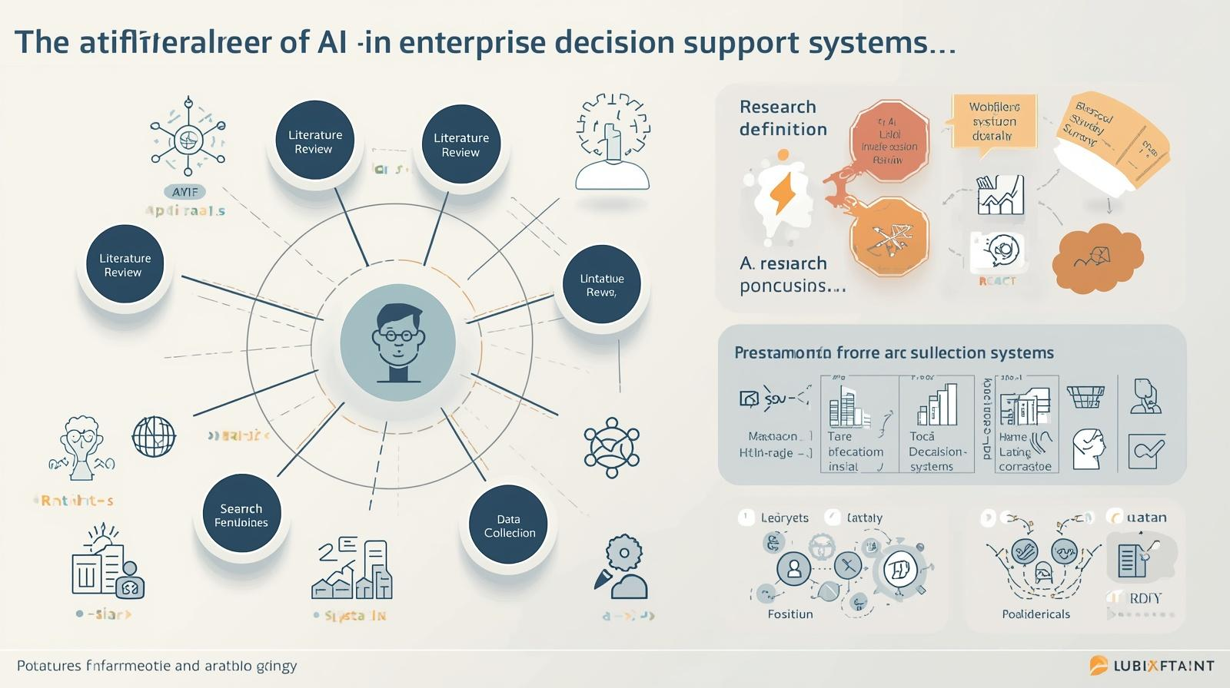
圖 1研究架構圖
如圖 2所示，研究流程包含問題定義、文獻蒐集、問卷設計、資料分析與研究結論等階段。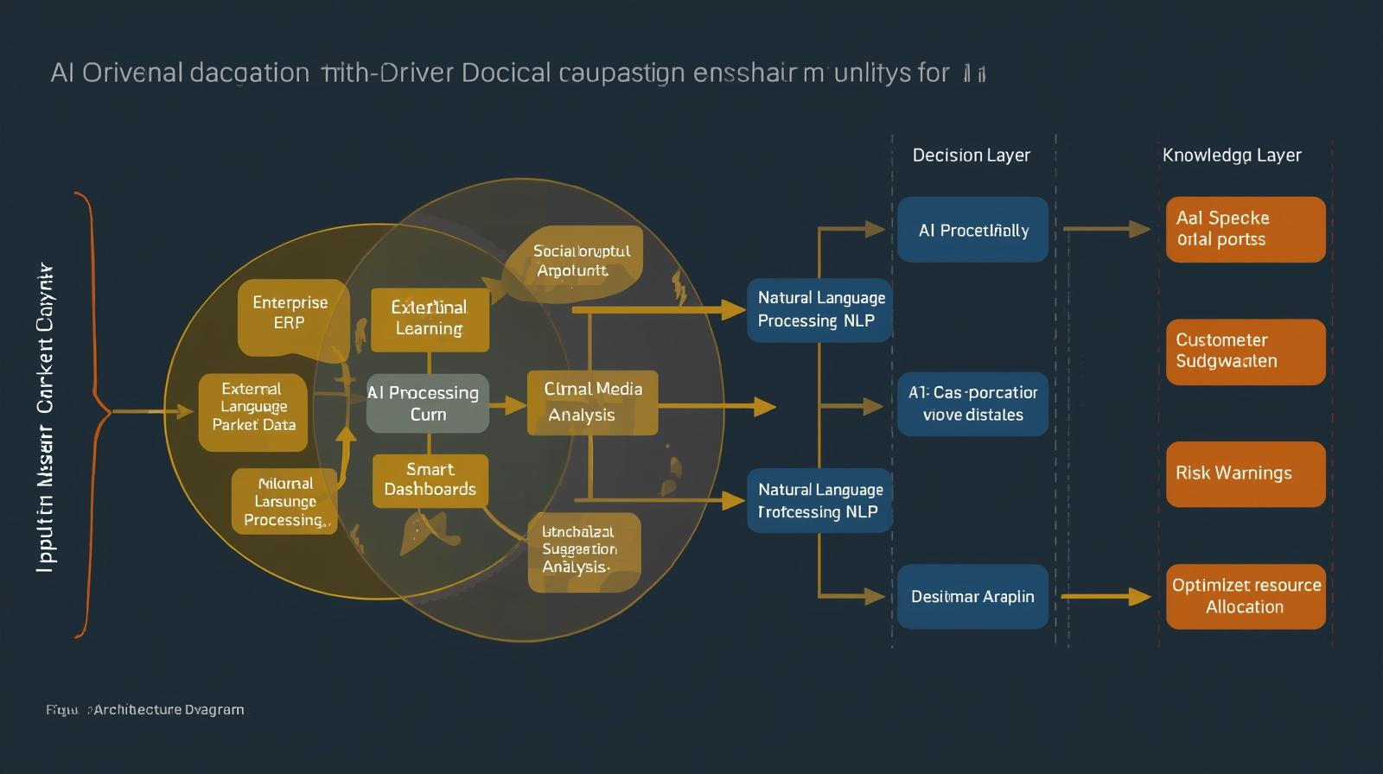
圖 2研究流程圖
另一方面，圖 3說明AI決策支援系統的運作架構，包括資料蒐集、AI分析模型及決策建議輸出等模組。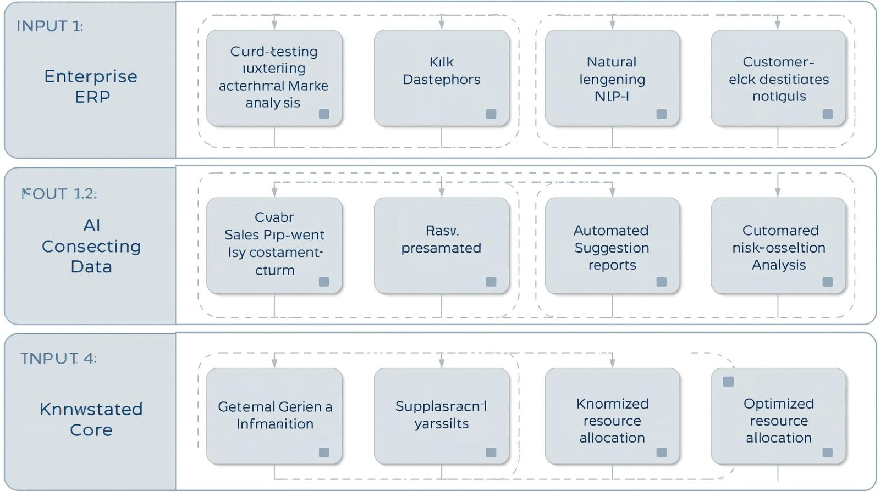
圖 3 AI決策支援系統架構
此外，本研究以三個表格呈現研究變數與樣本資料。其中表 1為研究變數說明，表 2為問卷樣本基本資料統計，表 3則為研究假設與變數關係。
表 1研究變數定義
變數名稱 | 變數說明（定義與範疇）
AI 技術應用 | 企業在營運流程中，利用人工智慧進行資料分析、趨勢預測及自動化處理的深度與廣度。
DSS 效能 | 決策支援系統（Decision Support Systems）提供精確資料分析、視覺化報告以及針對特定問題給出行動建議的能力。
決策效率 | 管理者或決策單位在面對問題時，做出決策的速度（時效性）與品質（準確度與結果成效）。

表 2企業人力組成統計表
項目 | 人數
管理人員 | 30
IT 人員 | 25
一般員工 | 20
總計 | 75

表 3研究假設彙整表
假設編號 | 假設內容（Hypothesis Statement）
H1 | AI 技術應用對 DSS 效能具有顯著的正向影響。
H2 | DSS 效能對決策效率具有顯著的正向影響。

第四章 研究結果
本研究透過文獻分析發現，人工智慧技術導入決策支援系統後，能顯著提升企業決策效率與資料分析能力。AI系統能夠快速分析大量資料並提供預測結果，使企業管理者能在短時間內取得決策所需資訊。此外，AI決策支援系統也能提升決策準確度，減少因主觀判斷造成的錯誤。
部分研究指出，導入AI決策支援系統後，企業在決策準確度、系統回應速度以及整體營運效率方面均有所提升。透過AI模型分析與預測功能，企業能更有效地掌握市場變化並制定策略。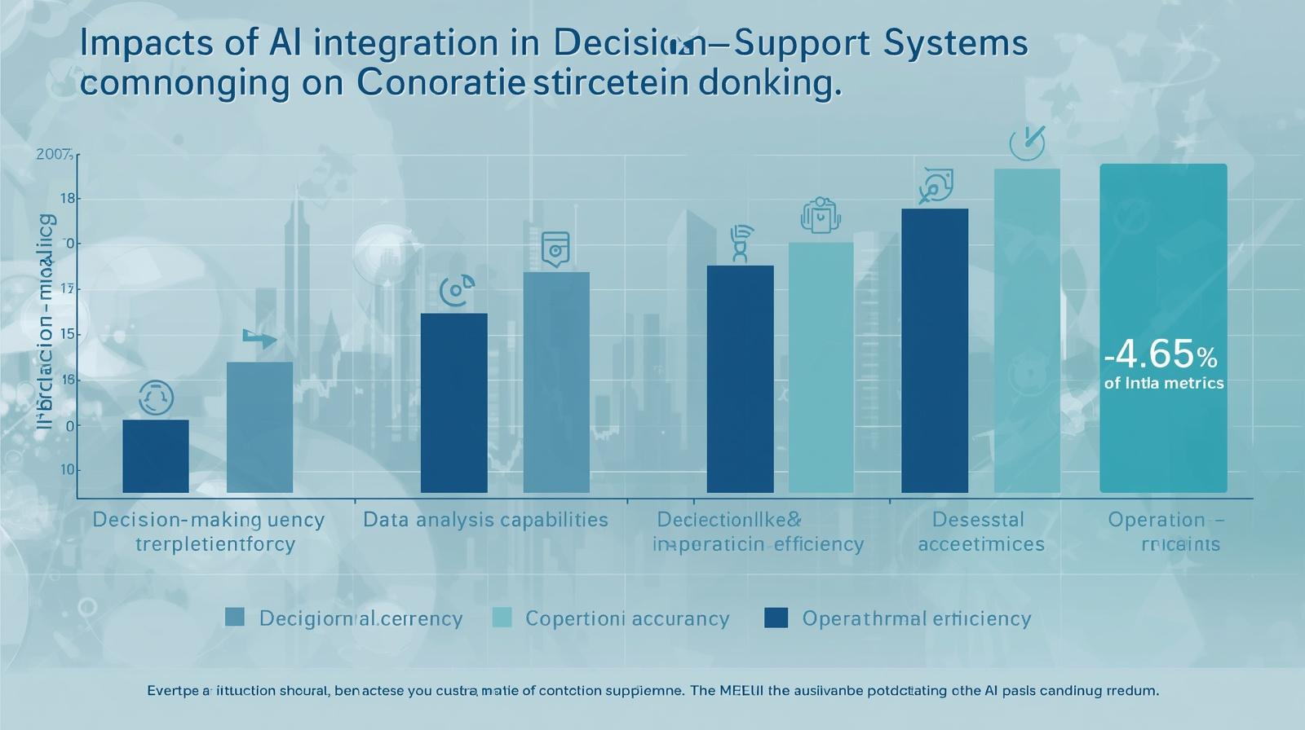
圖 4 AI系統對決策效率影響

第五章 結論與建議

5.1 研究結論
本研究探討人工智慧技術在企業決策支援系統中的應用。研究結果顯示，AI技術能提升決策支援系統的資料分析能力，使企業能更快速且準確地做出決策。透過機器學習與資料分析技術，AI決策支援系統能夠協助企業分析市場趨勢、預測需求並優化營運策略。

5.2 研究建議
然而，AI決策支援系統在實際應用中仍面臨一些挑戰，例如資料品質、系統整合以及使用者信任問題。未來研究可進一步探討AI模型的可解釋性與企業導入策略，以提升AI系統的實際應用效果。隨著人工智慧技術的持續發展，AI決策支援系統將在企業管理與商業分析領域扮演更加重要的角色。

參考文獻
1. 王建民、林志宏（2021）。人工智慧在企業決策支援系統中的應用研究。資訊管理學報，28(2)，45–60。
2. 張雅婷（2020）。大數據與人工智慧於企業決策支援系統之應用探討。管理資訊系統期刊，15(3)，23–38。
3. Sharda, R., Delen, D., & Turban, E. (2019). Analytics, data science, & artificial intelligence: Systems for decision support (11th ed.). Pearson.
4. Power, D. J. (2002). Decision support systems: Concepts and resources for managers. Greenwood Publishing Group.
5. Yousaf, A., Kayvanfar, V., Mazzoni, A., & Elomri, A. (2022). Artificial intelligence-based decision support systems in smart agriculture: Bibliometric analysis for operational insights and future directions. Frontiers in Sustainable Food Systems, 6, 1053921. https://doi.org/10.3389/fsufs.2022.1053921

